II TROFEO “CIUDAD DE LORCA FLORETE Y ESPADA”
Estimado amigo/a:
La presidenta del Club de Esgrima Lorca les envía un cordial saludo y les invita a participar en II Torneo de Esgrima Ciudad de Lorca que se celebrara en Lorca, en las modalidades de florete y espada. El torneo se enmarca dentro de los Juegos de Guadalentín que se celebran cada año en Lorca.
Sabemos que la actividad de los clubes inicia en setiembre, por lo que queremos hacer el torneo como inicio de temporada. Para la celebración de las pruebas debe haber un mínimo de 5 participantes.
Fecha: sábado 7 de octubre 2017.
Lugar: Complejo Deportivo Felipe VI.
Especialidad: Florete y Espada individual.
Inscripción sin coste

Categorías y Horarios:

Categoría M-12 y M-15 FLORETE (asaltos mixtos)
- 09:00 - Llamada de tiradores
- 09:15 - Inicio competición

Categorías ABSOLUTA FLORETE (femenina)
- 11:30 - Llamada de tiradores
- 11:45 - Inicio competición

Categorías ABSOLUTA FLORETE (masculina)
- 12:15 - Llamada de tiradores
- 12:30 - Inicio competición

Categoría ABSOLUTA ESPADA (Masculina y femenina)
- 16:00 - Llamada de tiradores
- 16:15 - Inicio competición

Requisitos e Inscripción:
- Los participantes deben estar en posesión de la licencia autonómica para la temporada 2017/2018.
- Los clubes deben remitir el documento anexo firmado por el presidente o secretario del club certificando que los tiradores disponen de la licencia a inscripciones@esgrimamurcia.com
- Se admitirán inscripciones hasta el 5 de octubre a las 24.00 horas.
- Cada club participante debe aportar una pista completa (rulos, alargaderas y aparato).
Poules: No se eliminaran tiradores en las POULES.
Pasividad: Se aplicará la pasividad en las directas en las categorías Absolutas.
Peso y galga: A solicitud del tirador/a participante, se pasará peso y galga a criterio del árbitro.
Tamaños: Los floretes para la categoría M-12 serán del número 5.
El equipo debe estar probado y testado.
Ubicación:
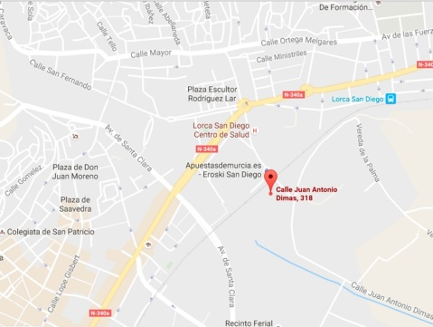
Pinche aquí para ver en Google maps
Murcia a 3 de Agosto de 2017

Esperando que paséis una jornada divertida, un cordial saludo.

Marisol García Obando
Presidenta Club de Esgrima Lorca

D. Nombre y Apellidos con DNI: DNI, como Indique su cargo. del club Nombre del club., certifica que todos los tiradores listados a continuación, poseen licencia autonómica de competición por este club en la federación de Esgrima Nombre Federación Autonómica. para la temporada 2017/2018.

Lo que firmo en Ciudad. a Fecha..

. .
Num | Nombre | Apellidos | Fecha de  nacimiento | Categoría | Sexo | Arma
1 | Nombre | Apellidos. | F.Nac. | Cat. | Sexo | Arma.
2 | Nombre | Apellidos. | F.Nac. | Cat. | Sexo | Arma.
3 | Nombre | Apellidos. | F.Nac. | Cat. | Sexo | Arma.
4 | Nombre | Apellidos. | F.Nac. | Cat. | Sexo | Arma.
5 | Nombre | Apellidos. | F.Nac. | Cat. | Sexo | Arma.
6 | Nombre | Apellidos. | F.Nac. | Cat. | Sexo | Arma.
7 | Nombre | Apellidos. | F.Nac. | Cat. | Sexo | Arma.
8 | Nombre | Apellidos. | F.Nac. | Cat. | Sexo | Arma.
9 | Nombre | Apellidos. | F.Nac. | Cat. | Sexo | Arma.
10 | Nombre | Apellidos. | F.Nac. | Cat. | Sexo | Arma.
11 | Nombre | Apellidos. | F.Nac. | Cat. | Sexo | Arma.
12 | Nombre | Apellidos. | F.Nac. | Cat. | Sexo | Arma.
13 | Nombre | Apellidos. | F.Nac. | Cat. | Sexo | Arma.
14 | Nombre | Apellidos. | F.Nac. | Cat. | Sexo | Arma.
15 | Nombre | Apellidos. | F.Nac. | Cat. | Sexo | Arma.

La fecha puede escribirse directamente.
Indique la categoría en la que participar el tirador, si lo hace en más de una, inscríbalo tantas veces como en categorías participe.
Si participa en más de un arma, repita la inscripción del tirador para cada arma.

